Что для поделки нужно:
1) шаблон восьмерки, которую можно вырезать с одной или с другой стороны открытки
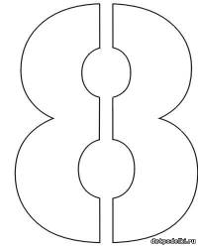
2) цветная бумага
3) кружевная салфетка
4) клей
5) ножницы и канцелярский нож
6) салфетка
Как сделать:
1) вырезаем по шаблону половину восьмерки канцелярским ножом. Загибаем и подклеиваем. Можно и не подклеивать.
2) внутрь открытки приклеиваем цветную бумагу, чтобы восьмерка получилась двухцветной. Можно использовать красивую бумагу с рисунком.
3) вырезаем "кружево" от салфетки и декорируем половинку восьмерки.
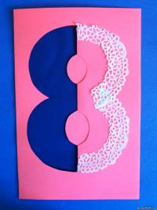
4) чтобы открытка получилась весенней добавим цветочки по вкусу. Мы вырезали зелень и приклеили комочки, скатанные из белой салфетки.
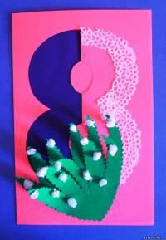
Как сделать цветы из бумаги | 01:16
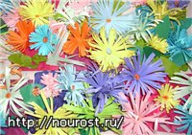
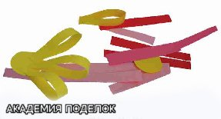
Поделки из бумаги – одно из самых популярных, доступных и увлекательных детских занятий. Мастерить из бумаги под силу детям, начиная с 1,5-2 лет при условии, что им помогают родители. Из бумаги можно сделать массу всего интересного, начиная от простых елочных украшений, самодельных открыток, аппликаций; и заканчивая сложнейшими объемными моделями автомобилей, зданий и животных.
В этой же статье мы хотим рассказать о том, как сделать из бумаги цветы. В преддверии праздников 1 мая и 9 мая, когда возрождаются демонстрации и парады, умение мастерить цветы из бумаги как нельзя будет кстати.
Цветы из бумаги можно делать самые разные: конкретные виды цветов и стилизованные.
Приведем несколько примеров изготовления цветов из бумаги.
Для поделки потребуется: цветная бумага, гофрированная (креповая) бумага, клей, ножницы, нитки или тонкая проволока, ветки.
Начнем с простых цветов. Ромашки.
Как сделать:
1. Из желтого картона вырежьте два круга диаметром 10-12 см каждый.
2. Из белой или двухсторонней цветной бумаги нарежьте 10 – 12 длинных полосок шириной около 2- 2,5 см. И столько же полосок покороче.
3. Сложите полоску пополам и склейте концы. Получаются своеобразные петельки. Это будут лепестки цветка.
4. Края одного круга смажьте клеем и расположите по краю большие лепестки. Затем на большие лепестки приклейте лепестки поменьше.
5. В середину цветка положите тонкую палочку – стебелек. Палочку предварительно обмотайте зеленой бумагой. Можно вырезать из зеленой бумаги лепестки и приклеить к палочке.
6.Смажьте все клеем, наложите второй круг и приклейте.
Если взять цветной картон и увеличить размеры, то получатся отличные цветы для демонстрации на 1 Мая.
Цветы из гофрированной (креповой) бумаги.
Гофрированная бумага как нельзя лучше подходит для изготовления цветов. Из нее получаются красивые розы, тюльпаны, крокусы, подснежники, маргаритки. Немного свободного времени и желания и у вас в руках будут прекрасные букеты цветов!
Роза из гофрированной бумаги.
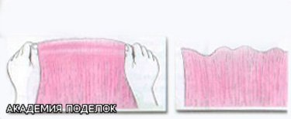
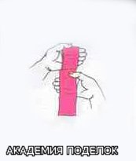
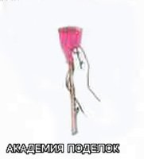
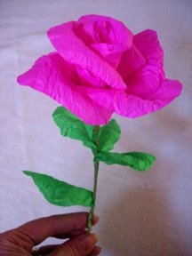
Что нужно для поделки: гофрированная бумага розового, красного, белого или желтого цветов, на ваш выбор, зеленая гофрированная бумага, проволока для стебля, ножницы, нитки.
Как сделать:
1. Из розовой бумаги поперек листа нарежьте полоски шириной 5- 7 см, длинной сантиметров 60 – 80. Из зеленой – полоски шириной 3 см. Длина зеленой полоски зависит от длины предполагаемого стебля.
2. Немного растяните край розовой полоски руками.
3. Обмотайте розовую полоску вокруг пальцев левой руки три – четыре раза.
4.Получившуюся трубочку снимите с пальцев, наденьте на проволоку или веточку. Сожмите снизу и перевяжите ниткой или тонкой проволокой.
5. Обмотайте стебель зеленой бумагой, закрыв место соединения цветка и стебля. Закрепите конец полоски клеем.
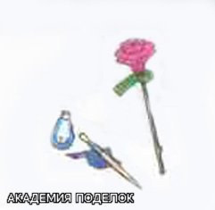
6. Отогните наружу края цветка и расправьте, формируя розу. Если сделать несколько цветов, получится очень красивый и необычный букет.
Розу можно сделать по–другому. Для этого вырежьте из гофрированной бумаги отдельные лепестки, соберите их вокруг стебля и закрепите проволокой. Отогните наружу края лепестков, немного растянув их поперек гофрировки.
Маргаритки из гофрированной бумаги.
По книге Мари Шевалье "Цветы из бумаги"
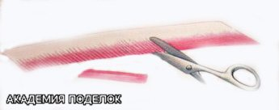
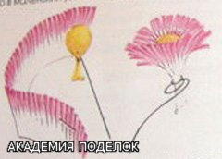
Что нужно для поделки: гофрированная бумага белого цвета, немного бумаги желтого цвета, кусочек ваты, проволока, или веточка, зеленая гофрированная бумага, розовые пастельные мелки.
Как сделать:
1. Из белой бумаги вырежьте полосу 3х20 см. Раскрасьте розовой пастелью один длинный край. Ширина розовой полоски должна быть примерно 1 см. Раскрашенный край надрежьте в виде тонкой бахромы.
2. Для сердцевины вырежьте квадрат со стороной 4 см. Чуть растяните его в центре. Положите в середину кусочек ваты с горошину. Завяжите в маленький узелок и замотайте проволокой.
3. Обмотайте сердцевину полоской с бахромой. Закрепите цветок, обвязав его проволокой. Конец проволоки будет стеблем маргаритки. Обмотайте проволоку зеленой бумагой. Сделайте несколько цветков.
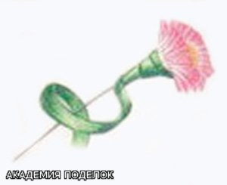
4. Из зеленой бумаги вырежьте несколько листиков. Сложите цветки в букет и расположите вокруг них листья. Обмотайте общий стебель полоской зеленой бумаги, прикрепляя по ходу листья.
Можно на ветку прикрепить цветки по одному. Получится ветка в цветах.
Тюльпаны и крокусы из гофрированной бумаги.
По книге Татьяны Просняковой "Цветы".
Тюльпаны
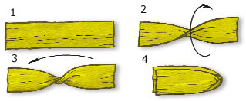
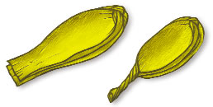
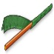
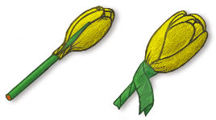
1.Отрежьте 6 полос гофрированной бумаги размером 3×18 см вдоль линий гофрирования.
2.Скрутите полоску в середине 2 раза. Сложите её пополам.
3.Сделайте выпуклый лепесток, растягивая оба слоя бумаги.
4.Сожмите и закрутите основание.
5.Нарежьте полоски зелёной бумаги шириной 2 см поперёк линий гофрирования. Возьмите проволоку для стебля (15-20 см) и оклейте её полосками, сложенными вдвое.
6.Поместите вокруг стебля 3 внутренних лепестка, затем сверху — 3 наружных. Плотно примотайте их полосой, смазанной клеем.
Из плотной двусторонней бумаги вырежьте листья и слегка закрутите их.
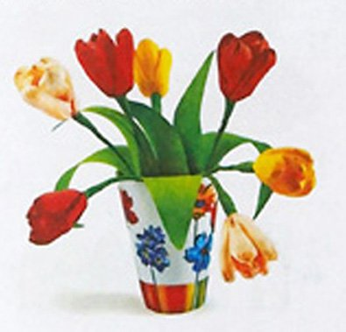
Крокусы
1.Лепестки крокусов выполняйте так же, как у тюльпана, только размер полосы должен быть 2,5×13 см.
2.Для стебля возьмите проволоку 7-8 см.
3.Поместите внутрь жёлтую или оранжевую сердцевину.
4.Приматывайте лепестки полосой того же цвета.
5.Приклейте чашелистики из белой бумаги.
6.Приклейте листья.
7.Воткните 5-7 цветов в горшочек с пластилином.
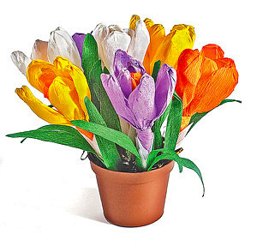
Хризантемы из гофрированной бумаги.
По фотографиям понятно как можно делать такие цветы. Источник.
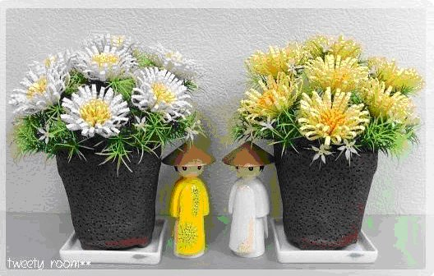

- 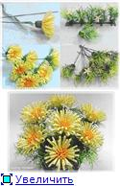
Цветы можно сделать из обычных бумажных салфеток . Получаются красивые букеты.
Гвоздики из бумажных салфеток
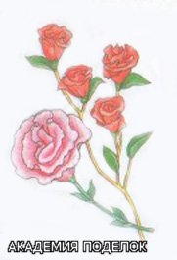
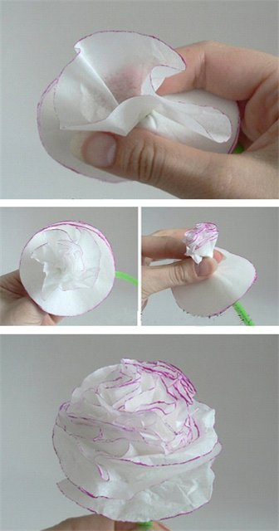
В Интернете нашелся мастер - класс по изготовлению букета гвоздик из бумажных салфеток. К сожалению, автор не был указан. Если автор откликнется, мы с удовольствием поставим его данные и ссылку на источник. Для поделки нужно: салфетки белого и розового цвета, проволочка, ножницы, сиреневый фломастер, жестяная крышка от банки.
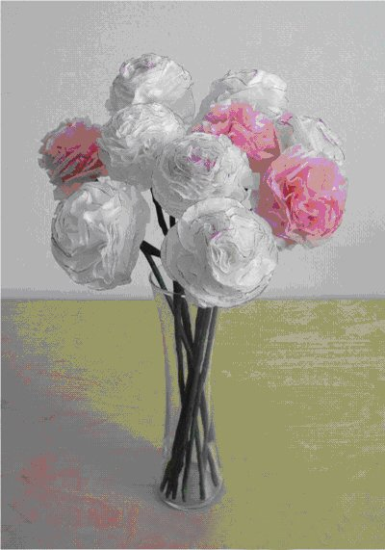
Украсить праздничный стол, сделать подарок маме к 8 Марта, удивить одноклассницу - может быть много ситуаций, когда пригодится умение делать цветы из бумаги. Техника изготовления проста, но цветы получаются очень симпатичные!
Что для поделки нужно: цветная двусторонняя бумага, гуашь и широкая кисточка, карандаш, скотч.
Как сделать.
1. Обрисуйте руки взрослого - это будет большой цветок, а детские руки - маленькие.
2. Вырежьте ладошки. Концы слегка закрутите ножницами. Если нет двухсторонней цветной бумаги, то белую сторону раскрасьте гуашью в тон лицевой стороны.
3. В середину двух больших «ладошек» вложите пару маленьких «ладошек», закрепите кусочком скотча к стеблю, можно примотать ниткой или проволочкой.
4. Стебель сделайте из скрученной в трубочку плотной бумаги. Из зеленой полоски, надрезанной с одной стороны, сделайте плодоножку. Сам стебель можно покрасить в зеленый цвет и по желанию приклеить пару листьев.
Замечательный букетик цветов из бумаги готов! Подумайте, какие теплые слова вы скажите маме или бабушке в праздник и поздравьте их с 8 Марта!
